
Zprávičky – 7.září 2012

Muzikál – v úterý 11.9. v 10 hodin v MŠ
Na motivy knihy Josefa Koláře
Napsala: Jitka Skápíková
Režie: Ludvík Faruga
Hudba a text: Marek Eben
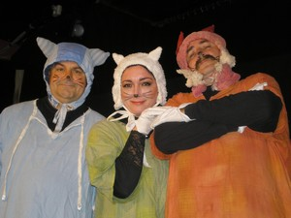
Poeticky laděný muzikál s písničkami Marka Ebena, v níž ústřední postava - kocourek Modroočko vypráví příběhy ze svého deníku. Děti se tak seznámí se spoustou postaviček ze světa zvířat. Kromě věrných přátel Modroočka, kočky Zelenoočky a kocoura Bělovouse, poznáme i krtka, Zajíce, Křečka, ba i nebezpečnou Zmiji. Nakonec vše dobře dopadne a Modroočko najde svou životní lásku kočku Kiki. Scéna a kostýmy Evy Jasičové umocňují poetiku inscenace.
Vstupné : 40,- Kč (kdo nemá zaplaceno, nezapomeňte uhradit v pondělí)
V odkazu najdete ukázku:
www.divadlospilberg.cz/index.php?page=p02


Žádáme rodiče



o hygienické potřeby pro děti. Moc nám tím pomůžete, spotřeba je veliká.

- toaletní papír
- papírové kapesníčky
- tekuté mýdlo ( náhradní náplň)
- zubní kartáček, kelímek - poznačené
- hřeben - poznačený
- pláštěnku – poznačenou Děkujeme


Kartičky s variabilním symbolem
obdrželi všichni přítomní. Slouží k informaci a kontrole inkasa. Vzhledem k tomu, že vás po ukončení měsíce chceme informovat o výši inkasa,je nutné, abyste všichni znali variabilní symbol svého dítěte. Variabilní symbol nahrazuje jméno dítěte při zveřejnění. Seznamy plateb budeme dávat na nástěnku nebo na tabulky u jednotlivých tříd.

Na nástěnce u vchodu do školy je směrnice o úplatě. Žádáme všechny rodiče
o pozorné přečtení a podepsání ve třídě.

